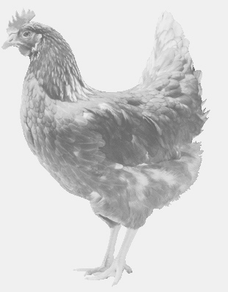
SVOBODA – Lučice
drůbežárna Vadín, www.drubezsvoboda.cz 569489358, 777989857
CHOVNÉ KUŘICE
barva červená a černá
Stáří: 14 týdnů
Cena: 240,- Kč/kus
Středa 7. srpna 2024
15.40 h. – Hrádek
U obchodu

Možno objednat: 569 489 358 svoboda.lucice@seznam.cz

